**Mitbestimmung**

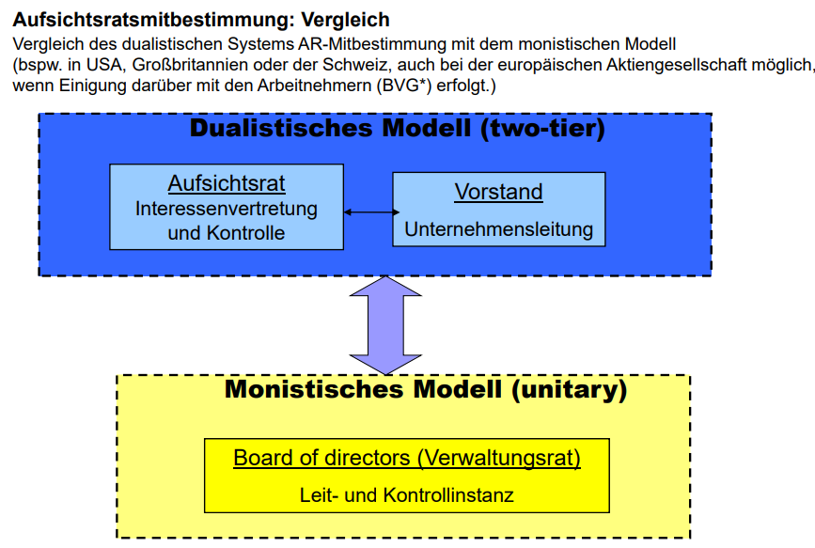

Ein Bild, das Text enthält.

Ein Bild, das Text, drinnen, Screenshot enthält.

Ein Bild, das Text enthält.
